ESIMERKKIPOSTAUKSIA KOULUKOULUN VIESTINTÄÄN / FACEBOOK

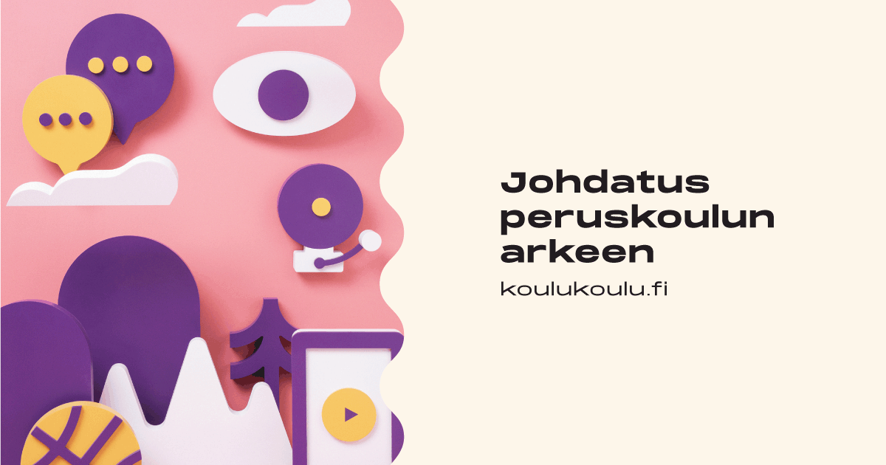

Hei kaikki huoltajat, meidän koulu on mukana Koulukoulussa!

Omasta peruskouluajastasi on vierähtänyt jo tovi. Tänä syksynä sinulla on loistava mahdollisuus päivittää tietosi nykypäivän peruskoulusta.

Koulukoulu on lyhytverkkokurssi peruskoulusta peruskoululaisten huoltajille – ja kurssi on nyt auki!
Kurssin suoritettuasi sinulla on mainiot tiedot peruskoulun arjesta, ja ymmärrät entistä paremmin, mitä ja miksi nykykoulussa tapahtuu.

Koulukoulun voi suorittaa osissa (15-20 minuuttia kerrallaan). Kurssin aikana näet myös, millaisia ajatuksia muilla suomalaisilla huoltajilla on peruskoulusta.

Kirjaudu käyttäjäksi ja ota selvää, mitä peruskoulun arjessa tapahtuu: [LINKKI: KOULUKOULU.FI]

************

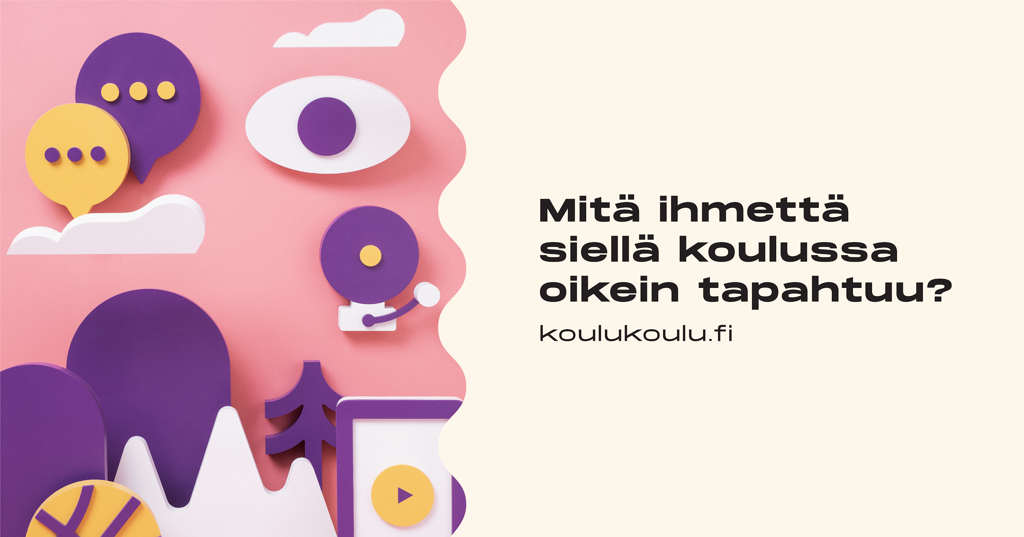

Hei koululaisen huoltaja, uskotko tietäväsi millainen on nykyajan peruskoulu?

Koulukoulu on lyhytverkkokurssi peruskoulusta peruskoululaisten huoltajille. Se päivittää tietosi peruskoulusta, ja ymmärrät entistä paremmin, mitä ja miksi nykykoulussa tapahtuu.

Koulukoulun aluksi muistellaan hieman omaa peruskouluasi ja mietitään, millaiseen maailmaan peruskoulun tulee lapsiamme valmistaa. Kurssin viisi teemaa ja nopeasti suoritettavat tehtävät johdattavat vaiheittain syvemmälle peruskoulun perusteisiin.

Meidän koulu on mukana. Kirjaudu käyttäjäksi ja ota selvää, mitä peruskoulun arjessa tapahtuu: [LINKKI: KOULUKOULU.FI]

LISÄKSI KÄÄNNETTÄVÄKSI KUVISSA OLEVAT TEKSTIT:

- Mitä ihmettä siellä koulussa oikein tapahtuu?

- Johdatus peruskoulun arkeen

